2013～2014年度
クラブ米山記念奨学会委員長セミナー報告書
2013年8月25日開催
於 クロスウェーブ幕張

2013年8月25(日)クロスウエーブ幕張においてクラブ米山記念奨学委員長セミナーが開催されました。「米山記念奨学事業をもっと知ろう」をテーマに６４クラブ６５名のクラブ委員長および関連委員長、ガバナー補佐をはじめとしたロータリアン81名、学友1名、奨学生2名の参加のもとに行われました。
セミナーでは織田米山記念奨学委員長が開会挨拶を述べ、続いて公益財団法人ロータリー米山記念奨学会副理事長である山金吾パストガバナーより挨拶を頂戴し、米山記念奨学会の現状について説明をいただきました。
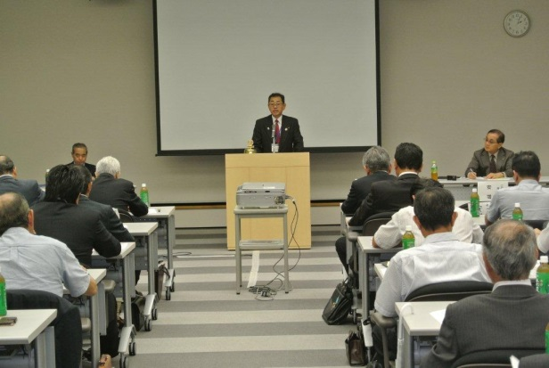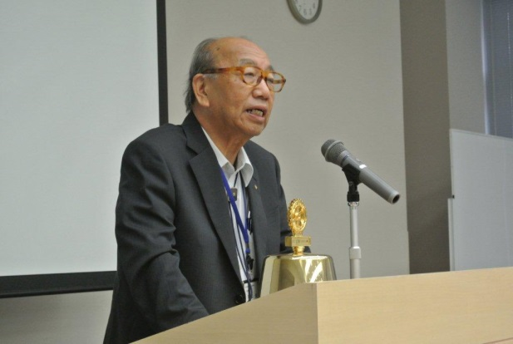
織田委員長 平山パストガバナー
続いて、１５分間のＤＶＤ「中国米山学友会ｉｎ上海」を上映し、日本との懸け橋となる学友達の活躍、設立式典の模様など観ていただきました。

その後、第２７９０地区学友会を代表し副理事長 褚笑雲（チョショウウン）さんの卓話「米山学友会の活動について」ＰＰを使用しながら学友会の活動や自身の学友会に懸ける思いを語って頂きました。
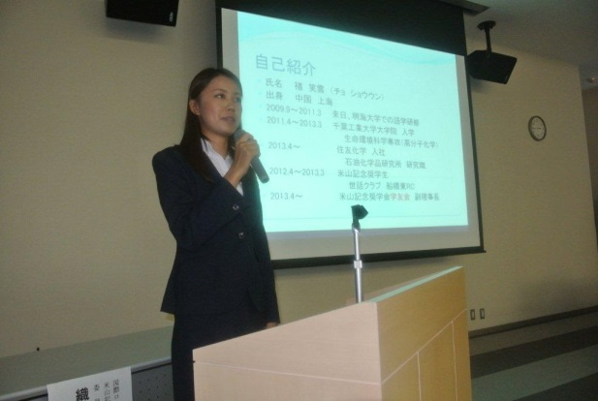
米山学友会 副理事長 褚笑雲さん（12‐13年 船橋東ＲＣ）
次に地区12～13年度米山記念奨学会委員会 前委員長である平野一隆様より昨年度の経験を踏まえ「米山委員長の役割」についての卓話を頂戴しました。

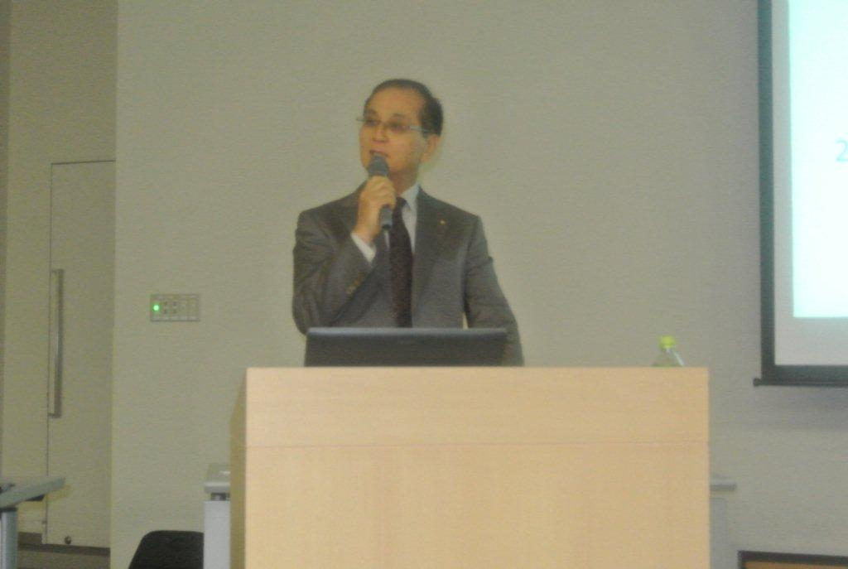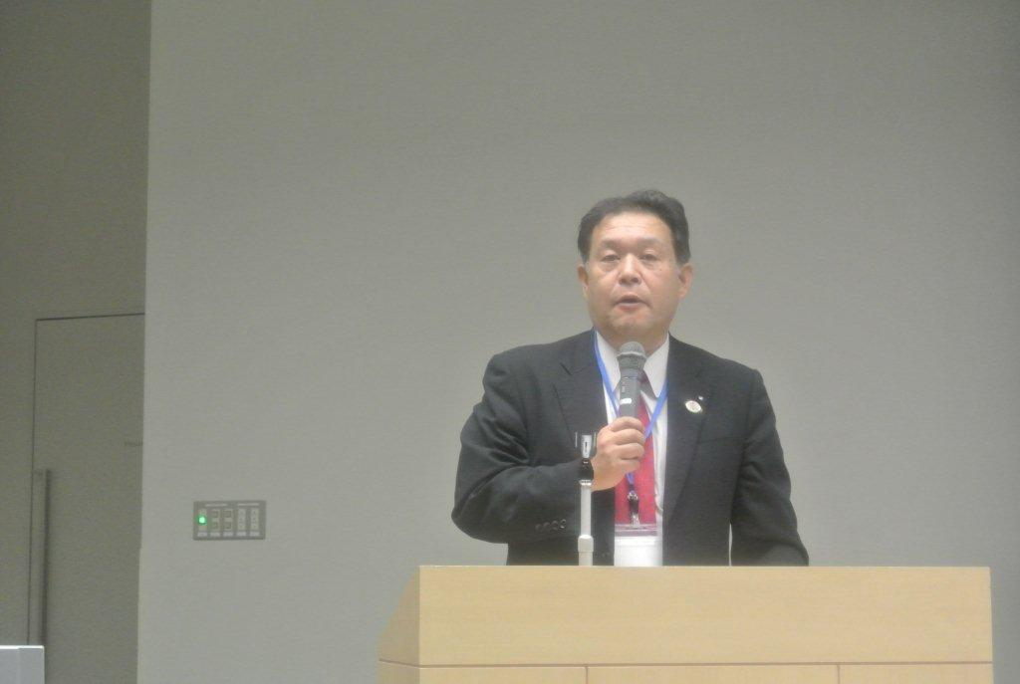
講師 安増惇夫さま（宗像ＲＣ） 平野一隆前委員長

メイン講師としては公益財団法人米山記念奨学会理事、2009～2013年第2700地区米山記念奨学委員長 安増惇夫（宗像ＲＣ）様から「世界に羽ばたけ米山の奨学生」の題目で卓話をいただきました。
全国の寄付金状況、米山記念奨学会財政の事情により奨学生が800人から700人に減ったいきさつ。現況を打破すべくロータリアンの皆様のお力で増員出来るようお願いした後、寄付金増進のアイデアなどユーモア溢れる口調でわかりやすく語って頂きました。

セミナーを締めるにあたり最後に関口ガバナーより講評を頂き３時間にわたるセミナーは有意義な形で終了することが出来ました。
関口ガバナーからは、「日本は憲法で戦争をしない国です。この平和な国を海外の人たちに知ってもらう為にも、日本のロータリー独自の米山記念奨学事業が必要である、奨学生たちが自国へ帰って日本の本当の姿を自国の人々に知ってもらう為にも米山記念奨学事業をこれからも、発展させて行くことが重要である。」セミナーに参加された皆さんに米山記念奨学会の応援よろしくと御願いし講評を締めくくりました。

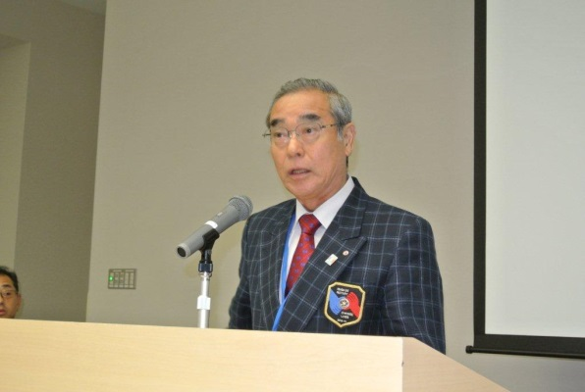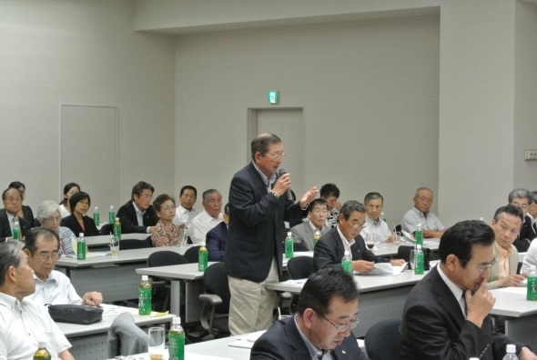

関口ガバナーより講評 質疑、応答

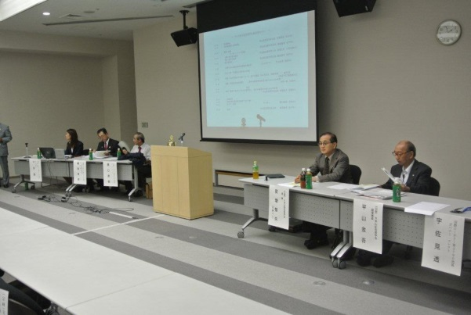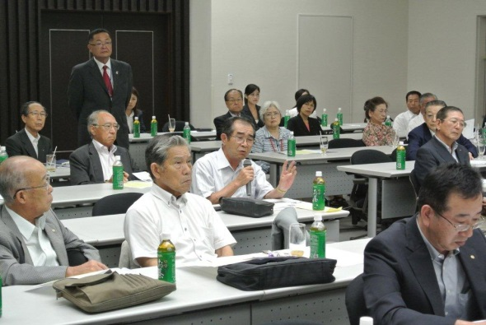

以上ご報告いたします。

関口ガバナー年度米山記念奨学委員会に対し、ロータリアンの皆様の深いご理解をいただき寄付増進へのご協力お願いいたします。尚、9月より米山奨学生卓話が始まります。奨学生、地区委員が要請に応じ各クラブへ卓話訪問致します。
どうぞ宜しくお願い致します。 文責 吉田広行委員

